- работы внеучебной деятельности.
- Все мероприятия школьные, внешкольные и классные проводятся в актовом зале. Сопровождение – компьютерное, с использованием проекционной аппаратуры и комплекта аудио – цифрового обеспечения
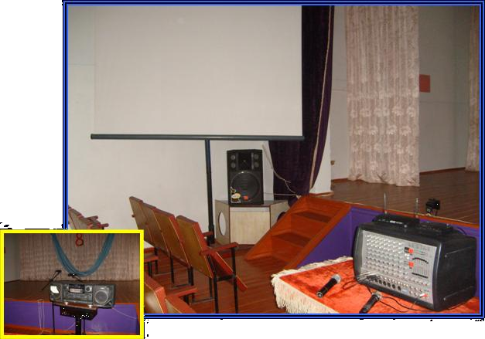
  - Информационный блок «Информационно-обучающий»
- Кабинет Информатики
- Ведение предмета Информатика
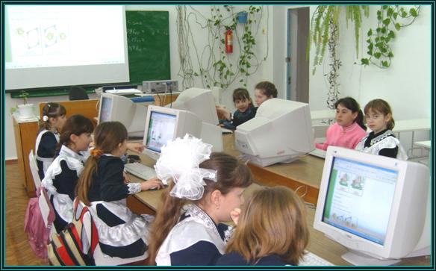
- Курсовая подготовка учителей, работников школы, населения, Интернет курсы
- Работа клуба «LOCOM»
- Кабинет ИКТ
- Уроки областей знаний по специальному расписанию
- Семинары, круглые столы, педсоветы и др.

